ПрофВести
№ 01 (01) 2016, февраль

Уважаемые работники образовательных учреждений г. Владимира!
К вам обращается городской комитет профсоюза работников народного образования и науки РФ.
ПРОФСОЮЗ - самая массовая организация, созданная и управляемая работниками для представительства своих интересов перед работодателем, органами государственной власти и местного самоуправления.
Сегодня, кроме профсоюза, нет другой силы, которая бы представляла интересы работников.
Быть в профсоюзе сегодня - значит иметь возможность не в одиночку, а коллективно, опираясь на организационно-уставные, правовые основы деятельности профсоюзов, защищать свои права в самых сложных экономических ситуациях. Вся деятельность профсоюзов имеет законодательную базу. Наши права закреплены Конституцией РФ, Федеральным и областным законом "О профессиональных союзах, их правах и гарантиях деятельности", Трудовым кодексом РФ, нормами международного права, коллективными договорами и соглашениями.
Руководство большинства учреждений школ и многих дошкольных учреждений, учреждений дополнительного образования нашего города , руководство Департамента образования и Управления образования поддерживают профсоюз, расценивают профсоюзные комитеты и городской комитет профсоюза в качестве реальных социальных партнеров.
Поэтому Департамент образования Владимирской области обратился с Письмом № ДО – 7459 -05-09 от 03.11 2015 года к руководителям муниципальных органов, осуществляющих управление в сфере образования, руководителям образовательных организаций «О развитии социального партнёрства в сфере образования». Аналогичное письмо за подписью начальника Управления образования администрации г. Владимира Ковальковой Т.Ю. во исполнение письма Департамента образования, было направлено во все образовательные учреждения нашего города.
Письмо Управления образования рекомендует руководителям учреждений провести работу по созданию и укреплению первичной профсоюзной организации, объединяющей не менее 50% работающих.
Мы с вами работники самой передовой сферы и говорить: « Пусть кто-то отстаивает мои права, но только не я», мы просто не имеем права!!!
Городской комитет профсоюза призывает всех педагогов проявить сознательность и вступить в ряды Общероссийского профсоюза образования, ведь голос каждого члена профсоюза укрепит позицию Профсоюза при отстаивании прав и интересов работников образования!!!
Только объединившись, мы сумеем преодолеть все наши трудности!!
Надежда Александровна Волосова,
председатель Владимирской городской
организации Профсоюза работников образования

ПрофВести
№ 01 (01) 2016, февраль

Создан молодёжный совет.
Городской комитет профсоюза отводит огромную роль в работе городской организации молодым профсоюзным лидерам.
04 февраля 2016 года состоялось организационное заседание молодёжного Совета Владимирской городской организации профсоюза работников народного образования и науки РФ.
Членами Совета стали председатели первичных профсоюзных организаций школ и детских садов: СОШ № 6 - Брайт Е.Н, СОШ № 20 – Комнова Т.И., СОШ № 33- Бажитова Ю.Ю., ДОУ № 31 и № 34 - Малыгина Д.Н. и Дугина Н.А.
Председателем молодёжного Совета единогласно избрана Дугина Наталья Александровна.
Перед молодежным Советом были поставлены задачи активизации работы среди молодых педагогов города по разъяснению целей профсоюза, мотивации профсоюзного членства молодежи, вовлечению молодых специалистов в мероприятия и акции Профсоюза.
Для достижения успеха в любом деле, в первую очередь, необходимо грамотное планирование. Четкий план позволит сделать работу максимально эффективной. Поэтому все члены Совета внесли свои предложения в план работы, особенно много интересного предложила председатель первичной организации СОШ №6 Брайт Е.Н.
Среди мероприятий, запланированных на 2016 год, организация городского конкурса и участие в областном конкурсе «Молодой профсоюзный лидер», создание в социальных сетях странички Совета с целью мотивации профсоюзного членства. В план работы включены: конкурс персональных сайтов и блогов молодых педагогов города, проведение семинара для молодых председателей первичных профсоюзных организаций, привлечение молодых педагогов к участию в городском конкурсе «Радуга талантов» и конкурсе рефератов ЦС профсоюза, работа с молодыми педагогами по правовому просвещению в рамках «Года правовой культуры». Заинтересованно обсуждался вопрос о проведении выездного семинара молодых педагогов города с экскурсией в г. Муром.
Подводя итог первого заседания молодежного Совета, председатель городской организации профсоюза Волосова Н.А. выразила надежду на то, что члены созданного молодёжного Совета будут способствовать повышению имиджа Владимирской городской организации профсоюза.

Уважаемые коллеги!

В социальной сети «ВКонтакте» создана страничка Владимирской городской организации профсоюза работников НО и науки РФ.

Свежие новости, правовая информация, конкурсы. Всё это вы сможете видеть первыми!!!

Если Вы никак не можете себя заставить что-то делать, то начните общаться с людьми, которые действуют!!!

Предлагаем вам вступить в группу и подписаться на новости.

https://vk.com/club113981485

ПрофВести
№ 01 (01) 2016, февраль

Уважаемые члены профсоюза!!!

Приглашаем вас принять участие в конкурсах:

- городском конкурсе «Радуга талантов»
Приём материалов на конкурс осуществляется до 18 марта 2016 года по адресу: г. Владимир, Электроприборовский проезд, д. 2 «А», оф. 47 , телефон-факс 53-39-20 — городской комитет профсоюза(Артемьева Елена Валерьевна) и по электронной почте gorcom33_ev@mail.ru

- конкурсе рефератов профсоюзного актива ЦС Профсоюза образования
Конкурс проводится с 1 февраля по 15 декабря 2016 г. в три этапа:
Первый этап – подача заявок (1 февраля -1 апреля 2016 г.);
Второй этап – подготовка и направление рефератов в Конкурсную комиссию Центрального Совета Профсоюза (апрель-октябрь 2016 г.).
Третий этап – работа Конкурсной комиссии, подведение итогов, размещение результатов на сайте (ноябрь - 15 декабря 2016 г.).

ПОЛОЖЕНИЕ о городском конкурсе «Радуга талантов» и ПОЛОЖЕНИЕ о конкурсе рефератов профсоюзного актива можно найти на странице городской организации профсоюза в Контакте
https://vk.com/club113981485

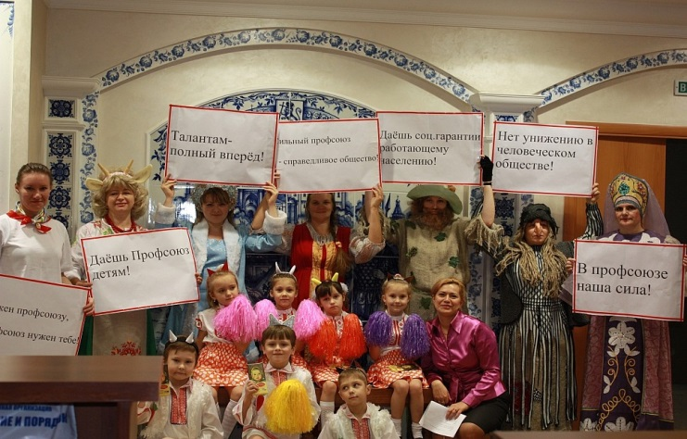

ПрофВести
№ 01 (01) 2016, февраль
В преддверии ПРАЗДНИКОВ

Городской комитет профсоюза работников народного образования и науки РФ от всей души поздравляет
всех членов вашего коллектива
С наступающими праздниками – Днём защитника Отечества и
8 Марта!
Искренне желаем вам счастья, благополучия,
крепкого здоровья, уверенности в завтрашнем дне,
оптимизма и жизнелюбия, успехов
во всех делах и начинаниях, молодости,
красоты и гармонии на долгие годы!
Берегите себя, радуйте окружающих своими улыбками.
Пусть в этот день звучит много слов
признаний в любви, дарятся подарки и цветы.
Пусть ваши дома всегда будут наполнены светом,
теплом, взаимопониманием,
а ваши сердца – безграничной любовью!
ПрофВести
№ 01 (01) 2016, февраль
Уважаемые коллеги!!!
Электронный журнал "ПрофВести" предназначен для размещения в информационных уголках первичных организаций Общероссийского Профсоюза образования в г. Владимире.
Мы готовы рассказать о событиях, происходящих в вашей профсоюзной организации.
Требования к оформлению материалов для электронного журнала "ПрофВести"
Порядок компоновки текста (все элементы являются обязательными):
- Заголовок статьи;
- Текст статьи;
- В конце статьи сведения об авторе(-ах): Ф.И.О. автора, должность; полное название учреждения, в котором работает автор; должность/членство в профсоюзе; электронный адрес автора, контактный телефон.
Текст в формате Microsoft Word (*.doc). Использование таблиц в тексте не допускается. Фотоматериалы и рисунки предоставляются отдельно от текста в электронном виде в формате JPEG. Не принимаются в работу рисунки и фотоматериалы, созданные или сохраненные в любых версиях Miсrosoft Word, Microsoft Excel, Microsoft PowerPoint, OpenOffice. Объем текста должен быть не менее 1000 знаков (с пробелами).
Редакция сохраняет за собой право редактирования присланных материалов. Материалы, не отвечающие указанным требованиям оформления, могут быть отклонены без уведомления автора.
Ждем ваших новостей по электронной почте gorcom33_ev@mail.ru до 28 числа текущего месяца.
Скачать электронный журнал вы можете на нашем сайте http://профсоюз 33.рф в разделе «Информационная работа».
Владимирская городская организация профсоюза
работников народного образования и науки РФ

